УПОЛНОМОЧЕННЫЙ ПО ПРАВАМ ЧЕЛОВЕКА В РОССИЙСКОЙ ФЕДЕРАЦИИ
МОСКАЛЬКОВА ТАТЬЯНА НИКОЛАЕВНА
Уполномоченный по правам человека в Российской Федерации.
Член правления Европейского института омбудсмена.
Доктор юридических и философских наук, профессор, заслуженный юрист Российской Федерации.
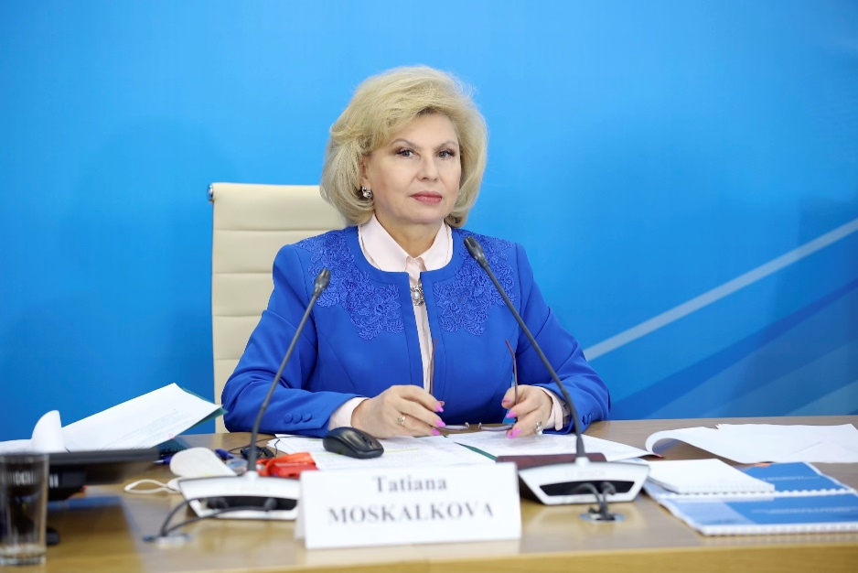
Родилась в 1955 году в Витебске в семье военнослужащего.
Работала консультантом в Отделе помилования Президиума Верховного Совета РСФСР. Подготовила свыше 3 тыс. проектов решений о помиловании.
Более 20 лет прослужила в органах внутренних дел, занималась разработкой законов и других правовых актов, направленных на защиту прав и свобод человека, борьбу с преступностью, взаимодействовала с Федеральным Собранием Российской Федерации, участвовала в разработке более 70 законопроектов.
Закончила аспирантуру Института государства и права Академии наук СССР и докторантуру Академии управления МВД России.
Темы научных исследований: защита прав и интересов личности в уголовном судопроизводстве; реабилитация незаконно подвергнутых мерам принуждения или невиновно осужденных. В кандидатской диссертации «Уважение чести и достоинства личности как принцип советского уголовного процесса» (защитила в 1988 г.), в докторской диссертации по юриспруденции «Нравственные основы уголовного процесса» (защитила в 1997 г.) и научных работах предложила ввести в закон нормы о свидетельском иммунитете (сегодня закреплена в ст. 51 Конституции); о запрещении использовать в качестве доказательств показания, полученные путем насилия, угроз и иных незаконных мер; о денежной компенсации за моральный ущерб, причиненный незаконным привлечением к уголовной ответственности, о принесении реабилитированному публичного извинения (сегодня закреплены в гл. 18 УПК) и т.д. Практически все предложения внедрены в законодательство.
В 2007 году была избрана депутатом Государственной Думы пятого созыва, была заместителем председателя комитета Государственной Думы по делам Содружества Независимых Государств и связям с соотечественниками.
В 2011 году переизбрана депутатом Государственной Думы шестого созыва. Была членом рабочей группы по реализации положений ежегодных посланий Президента Российской Федерации Федеральному Собранию Российской Федерации; председателем Комиссии по законодательству и регламенту Парламентского собрания Союзного государства России и Беларуси.
Вместе с депутатами внесла в Госдуму 121 законопроект. Из них приняты 22 федеральных закона.
Представляла интересы России в составе российской делегации в Комиссии по правам человека ООН.
В 2016 году избрана Государственной Думой на пост Уполномоченного по правам человека в Российской Федерации.
В 2021 году после внесения кандидатуры Президентом Российской Федерации, повторно избрана Уполномоченным по правам человека в Российской Федерации.
С момента назначения на должность Уполномоченного и до настоящего времени рассмотрено более 220 тыс. обращений граждан, на личных приёмах Уполномоченным и сотрудниками аппарата принято более 25 тыс. граждан.
Награды:
Кавалер Ордена Александра Невского, Ордена Почёта, имеет благодарность от Президента Российской Федерации В.В. Путина, благодарность от Правительства РФ, отмечена почётными грамотами Государственной Думы и Совета Федерации Федерального Собрания, Орденом святой Ольги Патриарха Московского и всея Руси, многими ведомственными наградами.

Рабочий аппарат Уполномоченного
Рабочий аппарат Уполномоченного
Руководство
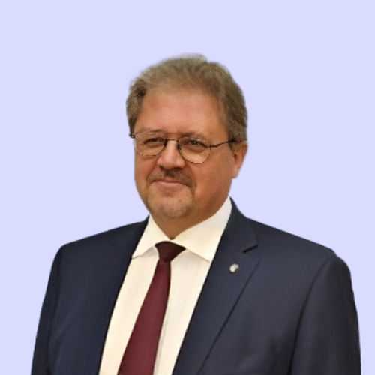
Лозбинев Владимир Владимирович
Руководитель рабочего аппарата Уполномоченного по правам человека в Российской Федерации
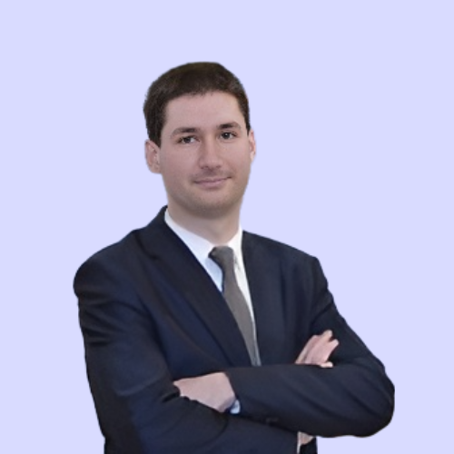
Чечельницкий Илья Валентинович
Первый заместитель руководителя рабочего аппарата Уполномоченного по правам человека в Российской Федерации
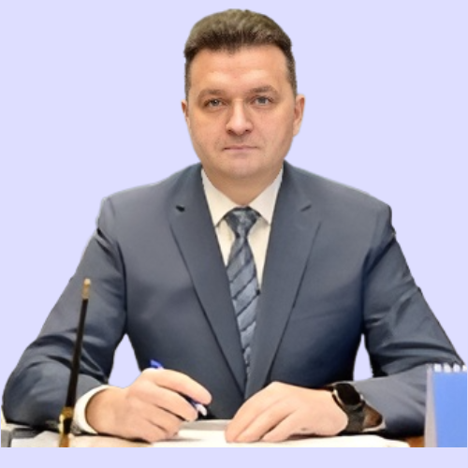
Абрамов Владимир Петрович
Заместитель руководителя рабочего аппарата Уполномоченного по правам человека в Российской Федерации
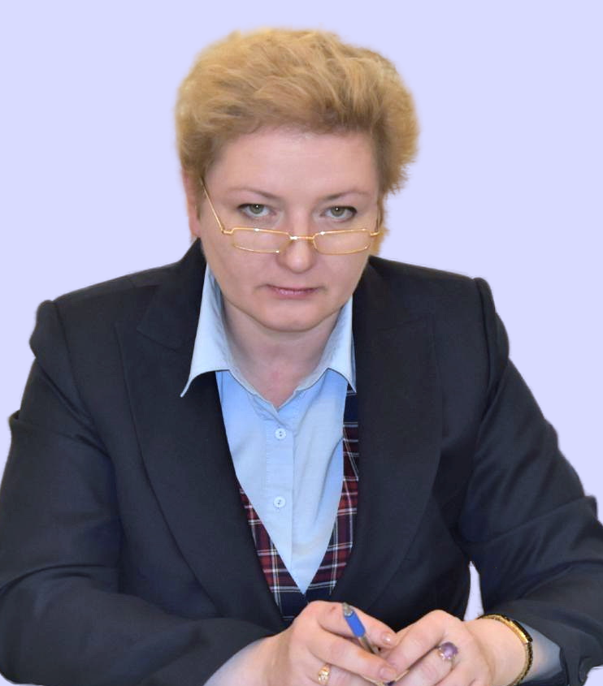
Слюсарь Наталья Борисовна
Заместитель руководителя рабочего аппарата Уполномоченного по правам человека в Российской Федерации - Начальник управления
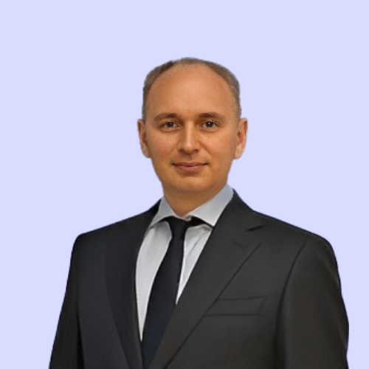
Федотов Тарас Станиславович
Заместитель руководителя рабочего аппарата Уполномоченного по правам человека в Российской Федерации
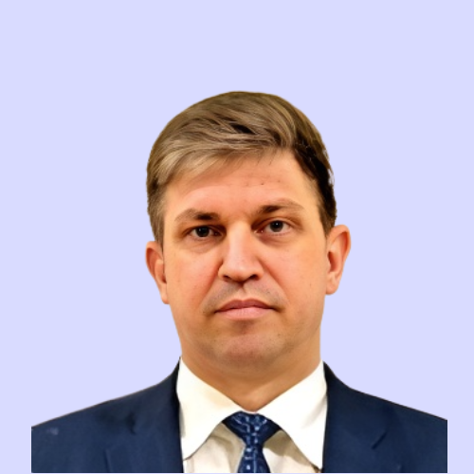
Футо Сергей Романович
Заместитель руководителя рабочего аппарата Уполномоченного по правам человека в Российской Федерации

Козлов Александр Вениаминович
Руководитель Секретариата Уполномоченного по правам человека в Российской Федерации
Руководители структурных подразделений
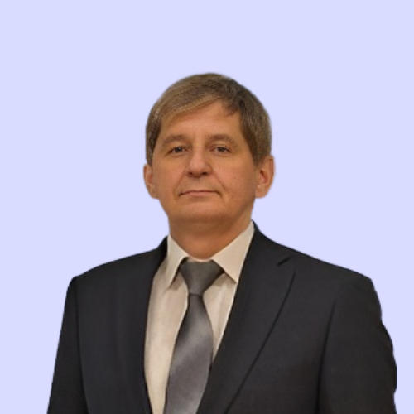
Андрианов Сергей Анатольевич
Начальник управления защиты социальных и культурных прав

Дедова Анна Вячеславовна
Начальник управления делопроизводства и личного приема граждан
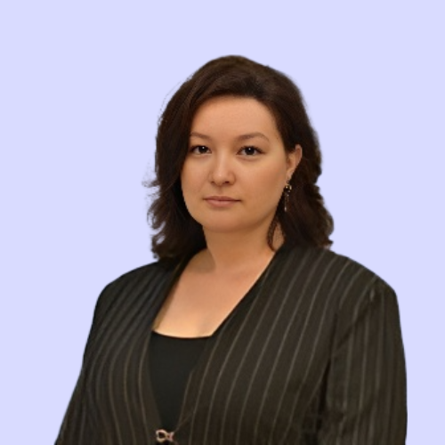
Малащицкая Оксана Васильевна
Начальник управления защиты экономических и политических прав
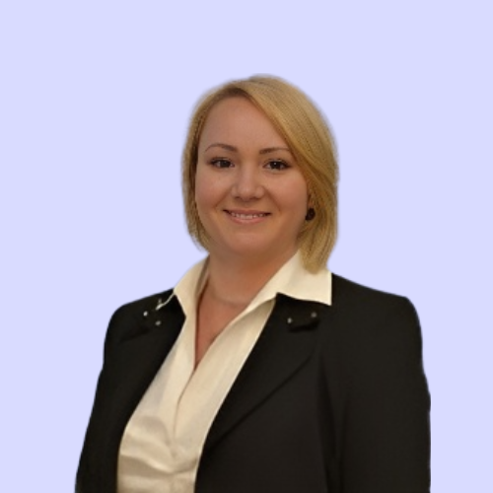
Овчинникова Александра Николаевна
Начальник управления международного сотрудничества
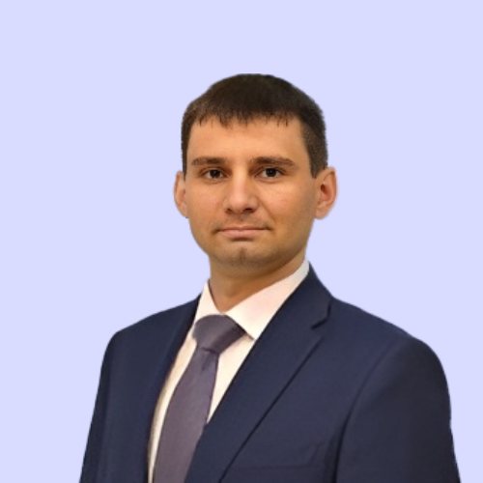
Салыган Игорь Викторович
Начальник управления обеспечения деятельности рабочего аппарата Уполномоченного по правам человека в Российской Федерации
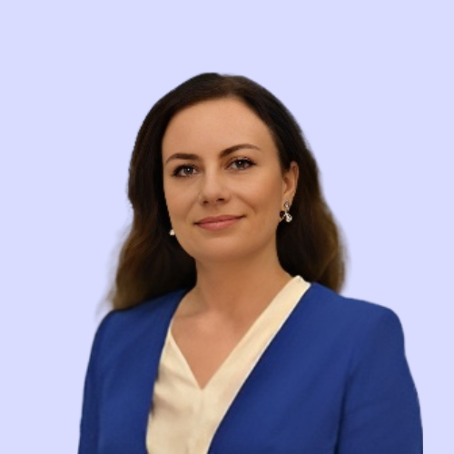
Филипп Любовь Витальевна
Начальник управления защиты прав человека в уголовном процессе

Бажанов Антон Викторович
Заместитель начальника управления защиты прав человека в административном процессе и в местах принудительного содержания - начальник отдела защиты прав человека в административном процессе и местах временного содержания
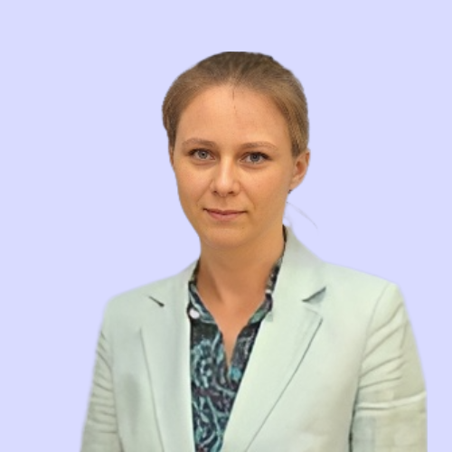
Бегдан Ольга Леонидовна
Заместитель начальника управления защиты экономических и политических прав

Боброва Татьяна Михайловна
Заместитель начальника организационно-аналитического управления
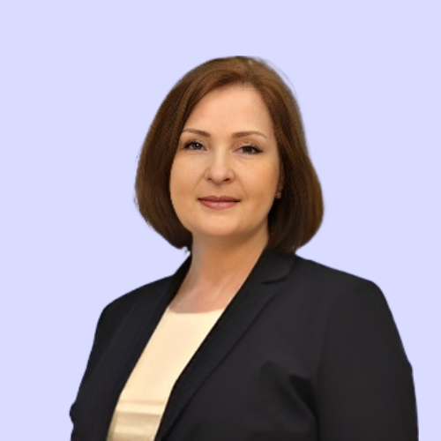
Матвеева Надежда Алексеевна
Заместитель начальника управления защиты социальных и культурных прав - начальник отдела защиты прав женщин, семейных прав, прав в сфере образования и культуры

Пилипейко Борис Григорьевич
Заместитель начальника управления защиты прав человека в уголовном процессе - начальник отдела защиты прав подозреваемых, обвиняемых и подсудимых

Самусенко Александр Александрович
Заместитель начальника управления обеспечения деятельности рабочего аппарата Уполномоченного по правам человека в Российской Федерации

Штукатурова Татьяна Алексеевна
Заместитель начальника управления обеспечения деятельности рабочего аппарата Уполномоченного по правам человека в Российской Федерации
Советники (помощники)
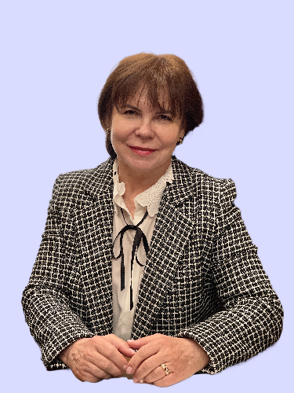
Варшавская Евгения Васильевна
Советник Уполномоченного по правам человека в Российской Федерации

Зловедов Алексей Эрикович
Советник Уполномоченного по правам человека в Российской Федерации
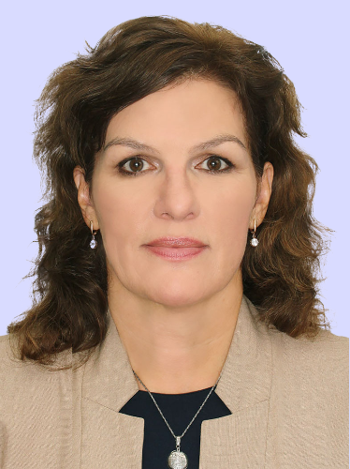
Коваленко Вера Ивановна
Советник Уполномоченного по правам человека в Российской Федерации

Рейхтман Татьяна Владимировна
Советник Уполномоченного по правам человека в Российской Федерации
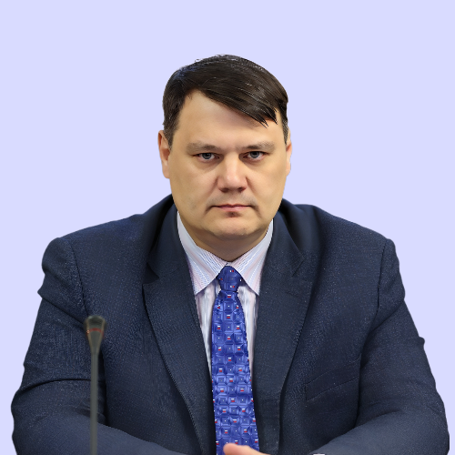
Торшин Роман Викторович
Советник Уполномоченного по правам человека в Российской Федерации
Начальники отделов

Алферина Мария Георгиевна
Начальник отдела защиты земельных и экологических прав

Бусыгина Галина Анатольевна
Начальник отдела подготовки поручений и контроля за документооборотом

Васина Марина Александровна
Начальник отдела защиты прав в сфере охраны здоровья и социального обеспечения
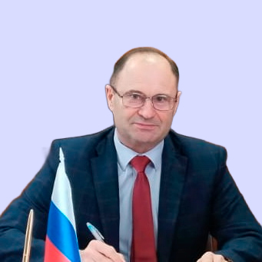
Григоров Владислав Васильевич
Начальник отдела защиты прав потерпевших и иных участников уголовного процесса

Дудоров Евгений Викторович
Начальник отдела защиты экономических и имущественных прав
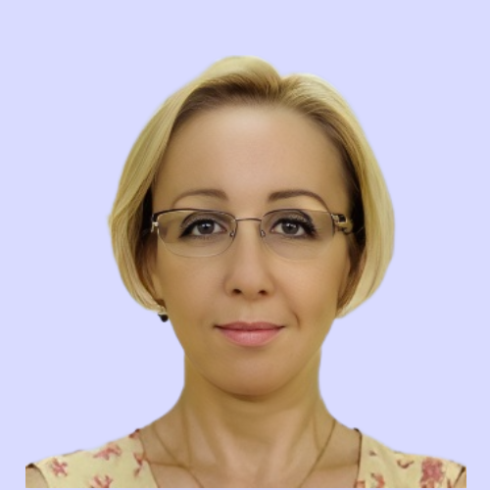
Ермакова Татьяна Геннадьевна
Начальник юридического отдела Секретариата Уполномоченного
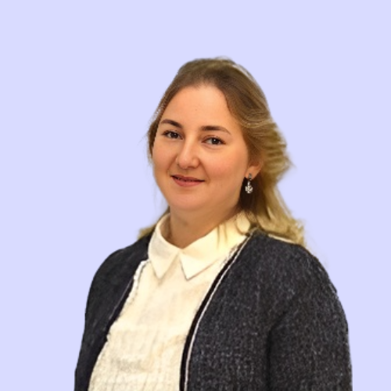
Канатникова Ольга Николаевна
Начальник отдела входящих документов

Медведская Елена Александровна
Начальник организационно-протокольного отдела Секретариата Уполномоченного
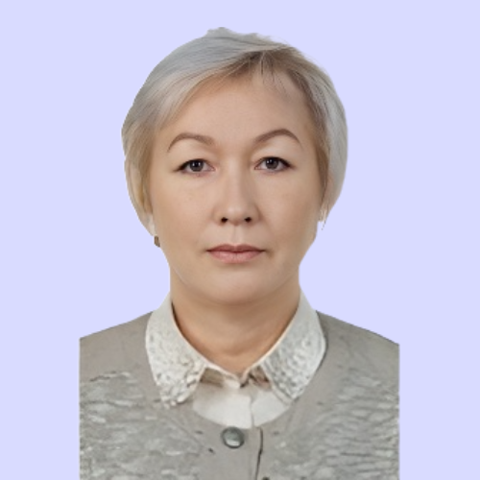
Пертли Лариса Федоровна
Начальник отдела анализа и совершенствования административного и уголовно-исполнительного законодательства
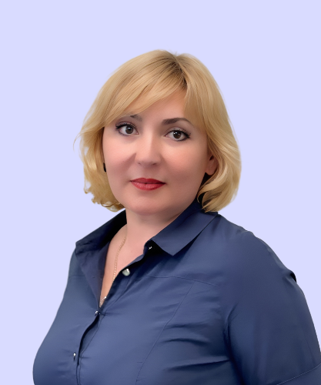
Салтанова Виктория Михайловна
Начальник отдела гражданства, защиты прав мигрантов и иностранных граждан
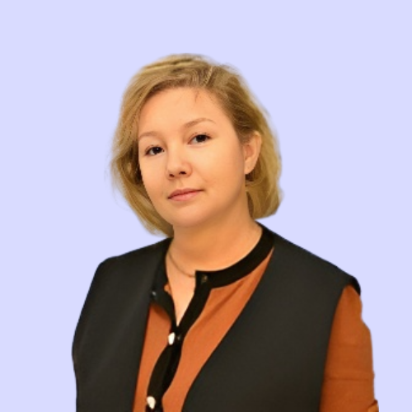
Смирнова Светлана Николаевна
Начальник отдела правового просвещения и взаимодействия с научно-образовательными организациями

Степанова Марина Юрьевна
Начальник отдела докладов и публичных выступлений

Суракин Сергей Александрович
Начальник отдела защиты жилищных прав

Тесленко Вера Владимировна
Начальник отдела защиты трудовых и служебных прав
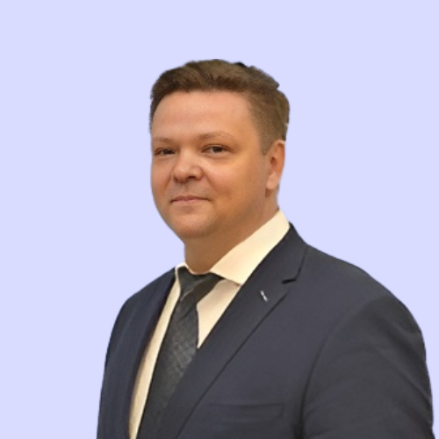
Толмачев Вячеслав Эдуардович
Начальник отдела международного двустороннего сотрудничества
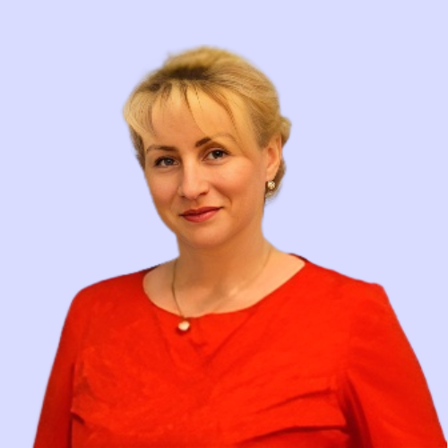
Тимошенко Елена Леонидовна
Начальник отдела исходящих документов
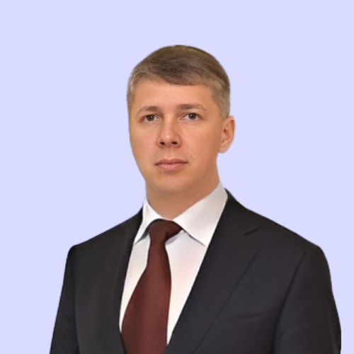
Харитонов Сергей Иванович
Начальник отдела по взаимодействию с региональными уполномоченными по правам человека и с институтами гражданского общества

